Wireframe Apraksts un Funkcijas

Login Lapa
- Virsraksts: "Pieslēgties savam kontam" vai "Login"
- Uzņēmuma Logo un Nosaukums: Lapās augšdaļā centrēts vai kreisajā pusē
- Lietotājvārda Lauks:
  - Etiķete: "Lietotājvārds" vai "Username"
  - Ievades lauks ar vietturi: "Ievadiet savu lietotājvārdu"
- Paroles Lauks:
  - Etiķete: "Parole" vai "Password"
  - Ievades lauks ar vietturi: "Ievadiet savu paroli"
  - Parole noslēpta ar zvaigznītēm (****)
- Poga "Pieslēgties" vai "Login":
  - Liela un skaidri redzama
  - Maina krāsu vai stilu klikšķinot, lai norādītu darbību
- Kļūdas Paziņojums:
  - "Nepareizs lietotājvārds vai parole" parādās, ja ievadīts nepareizs lietotājvārds vai parole

Galvenā Lapa
- Virsraksts: "Mūsu Bilžu Galerija" vai "Galerija"
- Navigācijas Josla:
  - Saite uz citām lapām: "Sākumlapa", "Izrakstīties"
  - Uzņēmuma logo vai nosaukums kreisajā pusē
- Bilžu Galerija:
  - Attēli režģa (grid) formātā
  - Katra attēla ietvarā nosaukums, apraksts vai citas detaļas
- Poga "Pievienot Bildi" vai "Add Image":
  - Galerijas augšpusē
  - Atver logu (popup) vai jaunu lapu attēla augšupielādei
- Attēla Augšupielādes Logs:
  - Ievades lauki attēla nosaukumam, aprakstam
  - Poga "Augšupielādēt" vai "Upload"
- Filtrēšanas Rīki:
  - Sakārtošana pēc datuma, kategorijas u.c.
- Meklēšanas Lauks:
  - Atslēgvārdu ievade konkrētu attēlu atrašanai
- Attēla Detalizēts Apskates Logs:
  - Attēls lielākā izmērā
  - Papildinformācija: pievienošanas datums, autors, apraksts u.c.
  - Pogas attēla rediģēšanai vai dzēšanai
- Skatu Režīmi:
  - Režģa skats (grid view) vai saraksta skats (list view)
- Paziņojumi:
  - Veiksmīga attēla pievienošana, rediģēšana vai dzēšana
  - Kļūdu ziņojumi par neveiksmīgu attēla augšupielādi vai citām problēmām

Login Lapas Wireframe

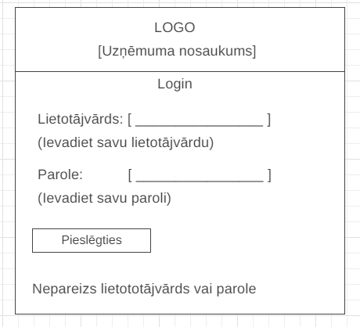

Galvenās Lapas Wireframe

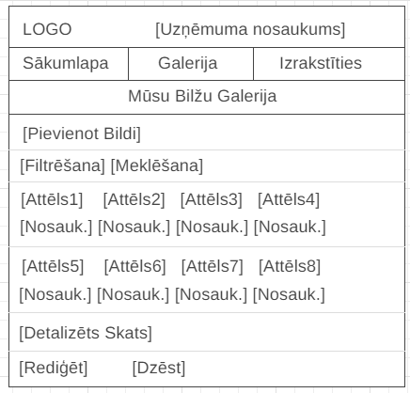

Funkcijas
- Login Lapa:
  - Virsraksts un etiķetes sniedz skaidru norādījumu.
  - Ievades lauki ar vietturiem un drošību paroles laukā.
  - Poga ar vizuālu atgriezenisko saiti.
  - Kļūdas paziņojums pie nepareiziem datiem.
- Galvenā Lapa:
  - Navigācija ar saitēm uz galvenajām sadaļām.
  - Bilžu galerija ar vieglu pārskatāmību un pievienošanas iespējām.
  - Filtrēšanas un meklēšanas funkcionalitāte.
  - Detalizēta apskate ar rediģēšanas un dzēšanas iespējām.
  - Paziņojumi par veiksmi vai kļūdām.
Novērtējums
- Sev:
  - Izveidoju visu, kas tika pieminēts dokumentācijā.
  - Izveidoju Wireframe pēc dotā apraksta.
  - Pašvērtējums: 9.
- Pasūtītājam:
  - Netika iekļauti nekādi izmēri, krāsas, stili.
  - Jāveido tika funkcionālā daļa.
  - Vērtējums: 8.

